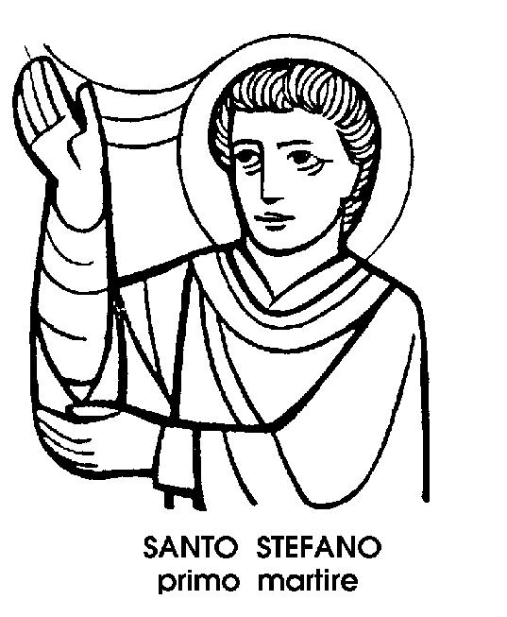
26 dicembre
Santo Stefano
Protomartire del I secolo
Alla data tradizionale, il nuovo Calendario della Chiesa conferma la festa di Santo Stefano, primo Martire cristiano; primo a suggellare col proprio sangue la fede in colui che per gli uomini dette il suo sangue; primo a testimoniare con la morte la certezza nell'eterna vita, e che ha, come titolo di onore, proprio quello di Protomartire, primo e cruento testimone.
Il suo nome, in greco, vuole dire « corona ». Anche questo, perciò, richiama subito alla mente l'idea del martirio, perché, nei secoli successivi, la corona costituì l'emblema tipico e onorifico dei caduti per Cristo.
Ma Stefano non è soltanto il primo Martire cristiano. La sua Passione è di fondamentale importanza, perché non ha nulla del favoloso o del leggendario. Non ci sono dubbi sui documenti storici che ce l'hanno tramandata, e già Sant'Agostino, 15 secoli fa, scriveva: « Mentre per gli altri Martiri, soltanto con molta fatica possiamo trovare gli Atti, per leggerli in occasione delle loro solennità, la Passione di Santo Stefano si trova in un libro canonico, facente parte delle Sacre Scritture ».
Il libro canonico è quello degli Atti degli Apostoli, redatti dall'Evangelista Luca. R questo il testimone incontestabile che ci narra la vita e la morte di Stefano, il primo Martire:
« In quei giorni, poiché il numero dei discepoli cresceva sempre di più, si udirono i lamenti degli Ellenisti contro gli Ebrei, perché, nel quotidiano ministero della carità, le loro vedove erano trascurate. Allora i Dodici, convocata la moltitudine dei discepoli, dissero: «A noi non conviene lasciar la parola di Dio per servire alle mense. Scegliete perciò tra voi sette uomini di buona reputazione, ai quali affideremo questo incarico".
« La proposta piacque all'adunanza: ed elessero Stefano, uomo pieno di fede e di Spirito Santo, Filippo, Procoro, Nicanore, Timone, Parmena e Nicola. Li presentarono agli Apostoli i quali imposero loro le mani ».
Nella prima e già numerosa Chiesa di Gerusalemme, si delinea così il principio di una gerarchia. I dodici Apostoli si occupano della parola di Dio, cioè della preghiera, della predicazione, della difesa della dottrina. Per le opere di carità, per l'assistenza delle vedove e degli orfani, son designati sette diaconi, primotra questi Stefano
« uomo pieno di fede e di Spirito Santo ».
Ma Stefano non si limita alla carità materiale. La fede lo sprona; lo Spirito parla in lui. Anche convertire gli increduli è carità: carità spirituale. E sono proprio le sue parole, a far insorgere contro di lui gli uomini « di testa dura », che se ne scandalizzano, lo accusano, e finalmente lo condannano alla Iapidazione, nella valle del Cedron, fuor di Gerusalemme. Il discorso di Stefano davanti al Sinedrio, riferito dagli Atti degli Apostoli, fu di grande chiarezza e di estremo coraggio. « Gente di testa dura - egli disse, - incirconcisi di cuore e di orecchi! Voi contrastate sempre lo Spirito Santo! Come facevano i vostri padri, così fate voi. Voi, che avete ricevuto la Legge, non l'avete osservata ».
Erano parole scottanti, ma a renderle incandescenti non era l'odio: era piuttosto il fuoco di una fede che non conosceva compromessi e che non temeva pericoli. Agli avversari che lo guardano, Stefano, si legge, appare con il volto come quello di un angiolo. Un angiolo che fissa il cielo e dice: « Ecco, io vedo i cieli aperti, e il Figliuolo dell'Uomo stare alla destra di Dio ».
E i cieli si aprono per lui, Stefano, trascinato nella valle del Cedron, fuor di Gerusalemme, per esservi lapidato. In ginocchi, egli prega: « Signore Gesù, ricevi il mio spirito ». Poi, come il Maestro, ripete: « Non imputare loro questo peccato ».
Gli Atti dicono che fu fatto gran pianto sulla tomba di Stefano, primo Martire cristiano, prototipo e modello di tutti coloro che renderanno testimonianza della loro fede con la propria vita, nelle persecuzioni subite dalla Chiesa, quelle che dovevano venire e quelle che ancora verranno.

San Ruggero

Vescovo del XII secolo

Abbiamo udito or ora la voce di Santo Stefano e narrata la sua Passione, riferita nelle pagine di un testo canonico, gli Atti degli Apostoli. Con un lungo salto nel tempo e nello spazio, ora passeremo, dalla Gerusalemme del 1 secolo, alla Puglia del XII, per ricordare San Ruggero.
Questi fu d'origine normanna, come il suo nome, reso celebre dal condottiero Ruggero di Altavilla, conquistatore della Calabria e della Sicilia, e fondatore di un Regno normanno che suo figlio Ruggero Il estese a tutto il Mezzogiorno d'Italia.
San Ruggero fu contemporaneo del conquistatore della Sicilia, e come Vescovo di Canne coronò con l'aureola della santità il nome temuto e battagliero dei conquistatori normanni. La città di Canne, tristemente celebre per la sconfitta inflitta da Annibale ai Romani, al prezzo di sessantamila soldati uccisi, diventata cristiana fu sede di un Vescovo. San Ruggero ne occupò la cattedra nel XII secolo, eletto Vescovo dal popolo, contro la sua volontà.
Era un giovane chierico, e fuggì dalla città quando ebbe notizia di quella designazione. Si nascose in una capanna di pastori, in riva all'Ofanto, ma venne scoperto e ricondotto a Canne quasi a forza.
Accettata la consacrazione, dette prova della sua alta carità, trasformando il Vescovado in un ospizio e prodigandosi nell'assistenza agli ammalati. In quell'opera, gli furono attribuiti vari miracoli, e tra questi la guarigione di un sordomuto.
Ma il Santo Vescovo dovette anche affrontare l'evento più doloroso per il pastore di un popolo: quello di vedere la propria città distrutta e il gregge dei cristiani percosso e disperso. La distruzione di Canne venne decretata nel 1083 dal Normanno Roberto il Guiscardo, fratello di Ruggero d'Altavilla. Il Vescovo governò così sulle rovine della diocesi, e intraprese l'opera di ricostruzione con tanto fervore da meritarsi, morendo, nel 1128, il titolo di « padre della patria ».
Ma ormai la città di Canne era avviata a un declino inarrestabile. Gli abitanti emigrarono, sempre più numerosi, nella vicina Barletta, lasciando vuota e diruta la città di San Ruggero. Un secolo e mezzo più tardi, anche le reliquie di San Ruggero vennero tolte dalla cattedrale di Canne e riposte a Barletta, nell'abbazia di Santo Stefano.

Beata Lucrezia da Lodi
Monaca del XVI secolo

Nel giorno dei Martiri, dopo Santo Stefano, testimone nel sagnue; dopo Ruggero, che soffrì per il proprio popolo, ecco due gentili creature, che offrirono a Gesù la loro malattia come martirio accettato per suo amore.
Santa Liduina è cara agli Olandesi, come il fiore della più delicata e paziente sofferenza, come la Beata Lucrezia da Lodi è cara agli Italiani.
La prima era una fanciulla di Schiedam che una brutta caduta, mentre pattinava sul ghiaccio, costrinse a letto per tutto il resto della sua vita, dapprima impaziente e quasi ribelle, poi rassegnata e felice di offrire al Signore la sua lunghissima pena.
La santità di Liduina fu costruita così giorno per giorno durante ben 38 anni di malattia. Dalle sue sofferenze, scaturì una fonte inesauribile di grazie e di consolazioni, di conversioni e anche di miracoli. 1 suoi mali si trasformarono in doni, per la più alta perfezione della Santa paziente e per edificazione e conforto del prossimo, che l'amò in vita e la venerò dopo la morte.
Anche l'Italia ebbe, nel '500, la sua Santa Liduina, cioè la sua Santa paziente di lunghissima sofferenza. E questa fu Lucrezia di Lodi, Terziaria domenicana, la cui vita ricalca assai da vicino quella della fanciulla olandese.
Educata esemplarmente dai genitori, Lucrezia vagheggiò giovanissima, nella città lombarda, una vita di dedizione a Dio, che avrebbe dovuto trovare il suo naturale sbocco in qualche Ordine religioso femminile.
La Provvidenza dispose altrimenti, colpendola adolescente con un male misterioso per la scienza del tempo, che la costrinse nel letto, distruggendola lentissimamente, per un tempo ancor più lungo dei trentott'anni di Santa Liduina.
Indossato l'abito del Terz'Ordine domenicano, Lucrezia di Lodi si propose così di imitare Gesù nella sofferenza, inchiodata sul letto come Egli lo era sulla Croce. E della sua interminabile malattia fece, pazientemente, uno strumento per la propria perfezione d'anima e anche per l'apostolato e l'edificazione del prossimo, specialmente dei più bisognosi.
Ebbe il dono di leggere nelle anime, di penetrare nel segreto dei cuori più chiusi, di rianimare coscienze intorpidite e di commuovere i peccatori più induriti. L'intera città di Lodi custodì con ammirato stupore, nel suo seno, quel grumo luminoso di santità che continuamente vacillava, senza mai spengersi, e dal quale si irradiava un calore spirituale contagioso come una malattia, ma in questo caso, benefico.
La fama di Lucrezia, nei lunghi decenni del suo patire, giunse fino a Milano, procurandole commossa partecipazione di affetto. E c'era qualcosa di veramente toccante in quella donna che soffriva senza tregua, e soffriva per tutti, quasi concentrando su di sé tutti i mali degli altri, per restituirli sotto forma di grazie spirituali e di bene materiale.
Soltanto nel 1545 la missione fu compiuta, la misura fu colma. Le sofferenze della Liduina italiana, Lucrezia di Lodi, morta in quell'anno, erano durate 45 anni.

